Thực hiện cấu hình Load Balancing (trên NSX Edge)

1. Chuẩn bị cụm máy chủ Webserver
1 trong 2 máy cấu hình cao hơn máy còn lại

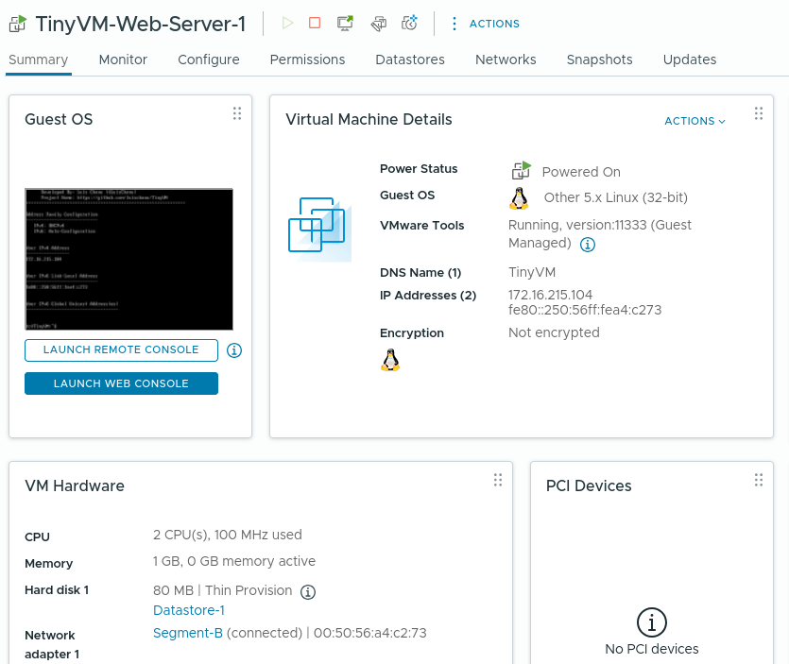
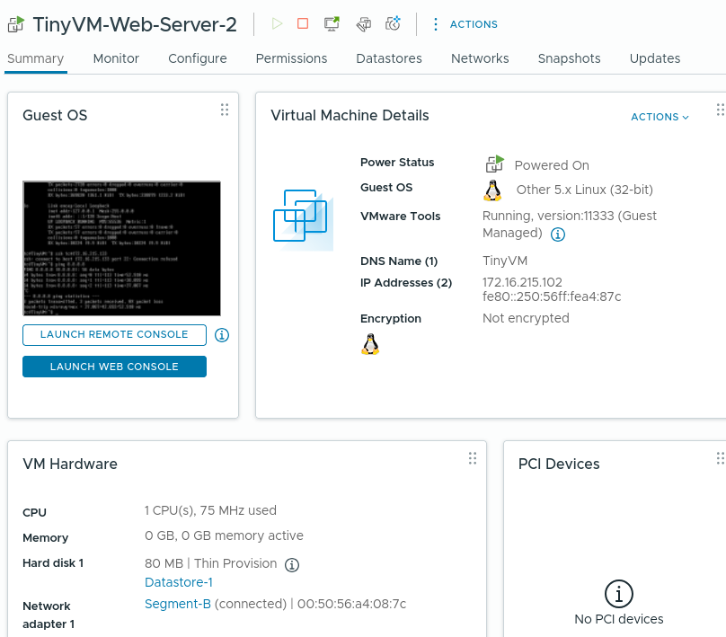

2. Tạo Group các máy chủ Web-Server
Vào Inventory > Groups > ADD GROUP
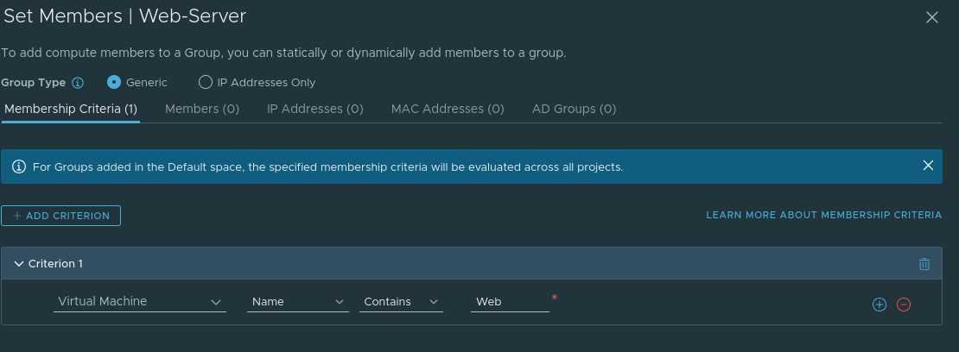
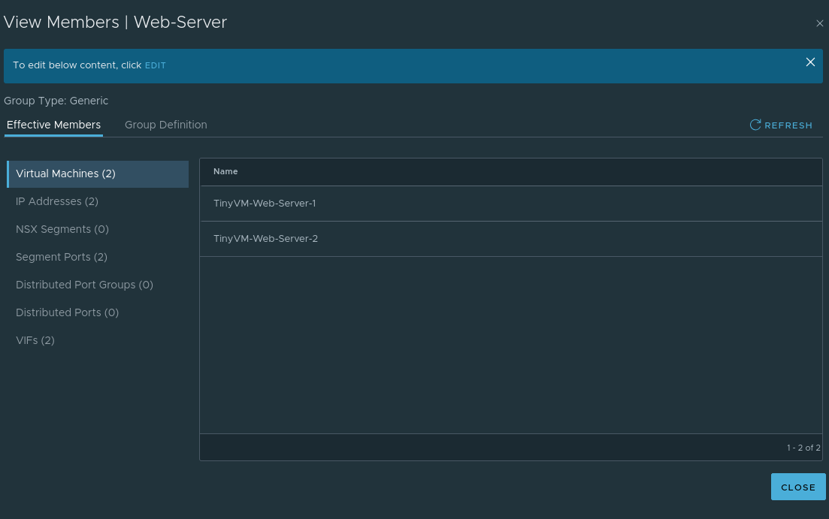

3. Tạo Load Balancer
Việc tạo Load Balancer (Bộ cân bằng tải) trong hệ thống mạng, đặc biệt là với VMware NSX, mang lại ý nghĩa sống còn cho tính ổn định và hiệu suất của ứng dụng. Load Balancer đóng vai trò là một điểm tiếp nhận duy nhất (Virtual Server) để nhận tất cả các kết nối từ khách hàng và phân phối chúng đến các máy chủ trong Pool.
Để cấu hình Load Balancing thì đầu tiên ta phải tạo một Server Load Balancer: Vào Networking > Load Balancing > Load Balancer > ADD LOAD BALANCER, và đặt tên, sau khi đặt tên thì chọn size, ở đây ít máy ảo và pool member nên chọn small.
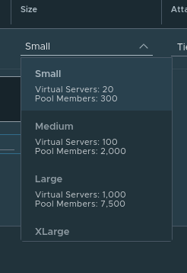
Tiếp đến phần Attachment thì Load balancer này được gắn trực tiếp vào Tier-1 GW-A. Đây là điều kiện bắt buộc để dịch vụ có thể xử lý lưu lượng đi qua Gateway đó.
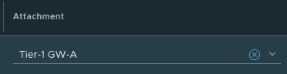
Phần Error Log thi để Info

4. Tạo Monitors
Ý nghĩa lớn nhất của Active Monitor là giúp hệ thống tự động hóa việc phát hiện và xử lý sự cố mà không cần con người can thiệp.
- Loại bỏ máy chủ lỗi: Các máy chủ không phản hồi trong một khoảng thời gian nhất định hoặc phản hồi có lỗi sẽ bị loại khỏi danh sách phục vụ khách hàng.
- Tự động khôi phục: Sau khi bị loại bỏ, Active Monitor vẫn tiếp tục thăm dò định kỳ; nếu sau đó máy chủ hoạt động bình thường trở lại (trạng thái UP), hệ thống sẽ tự động đưa nó vào Pool để tiếp tục nhận traffic.
- Ngăn chặn "Hố đen" traffic: Nếu không có Monitor, Load Balancer vẫn gửi khách hàng vào một máy chủ đã sập, dẫn đến việc người dùng nhận lỗi "Page not found" hoặc treo trang.
Ở đây sẽ có 2 trạng thái là chủ động và bị đông, trong lab này mình sẽ dùng active
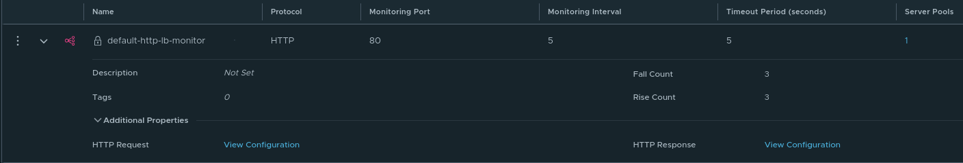
Và sẽ dùng default tạo sẵn để test webserver ở port 80

5. Tạo Profiles
Vì Load Balancing này sẽ dùng cho web server nên sẽ tạo lở L7 Application và chọn HTTP
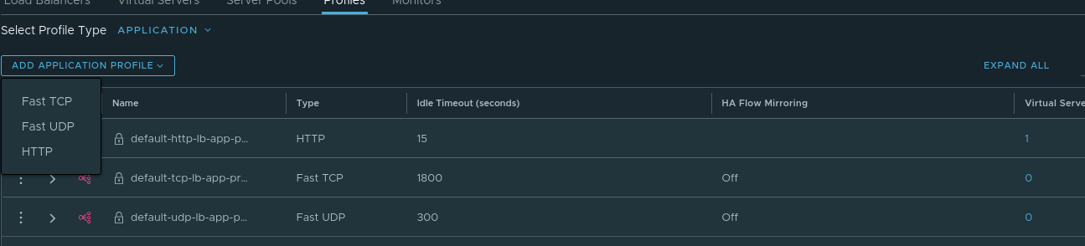
Ở đây chúng ta sẽ chú ý 2 phần đó là


X-Forwarded-For (XFF): Đây là tính năng cực kỳ quan trọng đối với Web Server.
- Vì dùng SNAT Automap, máy chủ Web sẽ chỉ thấy IP của Load Balancer.
- Nếu bạn bật XFF, Load Balancer sẽ chèn địa chỉ IP thực của khách hàng vào gói tin để máy chủ Web có thể ghi log chính xác ai đang truy cập.
Khi bạn cấu hình Application Profile, bạn sẽ thấy các lựa chọn sau tại mục Redirection:
- None: Không chuyển hướng. Nếu máy chủ hỏng, người dùng nhận lỗi "page not found".
- HTTP Redirect: Chuyển hướng cố định đến một địa chỉ URL dự phòng khi website chính gặp sự cố.
- HTTP to HTTPS Redirect: Ép buộc người dùng sử dụng kết nối bảo mật SSL.

6. Tạo Server Pool
Server Pool là một nhóm logic gồm các máy chủ thực tế (máy chủ vật lý hoặc máy chủ ảo) cùng chạy một ứng dụng hoặc dịch vụ giống nhau để chia sẻ gánh nặng xử lý dữ liệu.
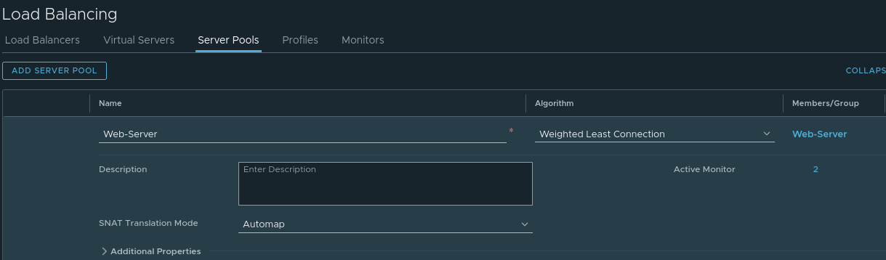
Algorithm (Thuật toán): Weighted Least Connection
- Ý nghĩa: Đây là thuật toán điều phối lưu lượng. Nó sẽ gửi yêu cầu mới đến máy chủ nào đang có ít kết nối nhất tại thời điểm đó, đồng thời có tính đến trọng số (Weight) (khả năng xử lý) của từng máy chủ. Máy chủ có cấu hình mạnh hơn (trọng số cao hơn) sẽ được ưu tiên nhận nhiều kết nối hơn.
SNAT Translation Mode: Automap
- SNAT (Source Network Address Translation): Thay đổi địa chỉ IP nguồn của gói tin.
- Automap: NSX sẽ tự động sử dụng địa chỉ IP của chính bộ cân bằng tải (Load Balancer IP) làm địa chỉ nguồn khi gửi dữ liệu đến các máy chủ backend. Điều này đảm bảo rằng máy chủ backend sẽ gửi gói tin phản hồi quay lại đúng bộ cân bằng tải thay vì gửi trực tiếp cho khách hàng (tránh lỗi định hướng dữ liệu).
- IP Pool: Bạn chỉ định một dải IP cụ thể để làm NAT.
- Tắt (Deactivated): Chỉ dùng khi Load Balancer nằm trực tiếp trên đường đi (In-line) và server dùng Load Balancer làm Default Gateway.
Group thì ta chọn group chứa 2 máy webserver
Monitors: Cấu hình các bộ kiểm tra sức khỏe (Health Check) để biết máy chủ nào còn sống hay đã chết.

6. Tạo Virtual Servers
Virtual Server là thực thể đại diện (Frontend) tiếp nhận lưu lượng truy cập từ Client thông qua một địa chỉ Virtual IP (VIP) và Port cố định (ví dụ: 10.10.10.10:80).
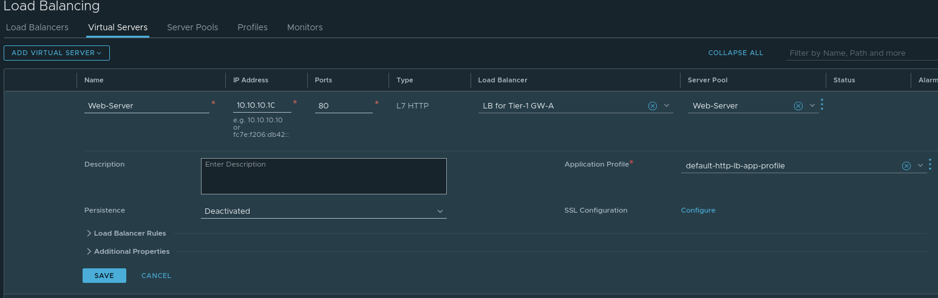

7. Kiểm tra
Ở Gateway 1 cấu hình
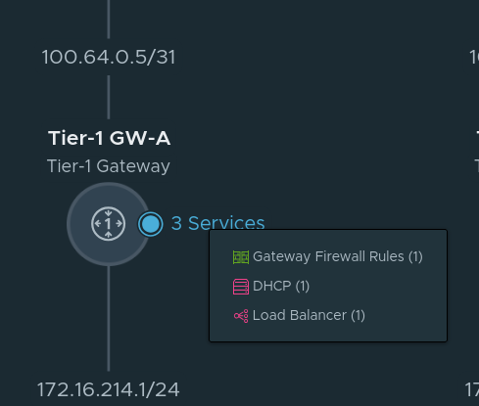
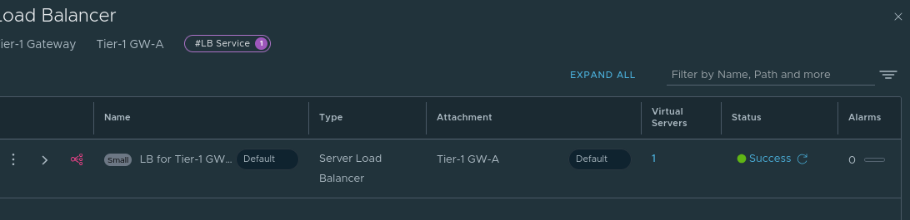
Thử truy cập từ GUEST
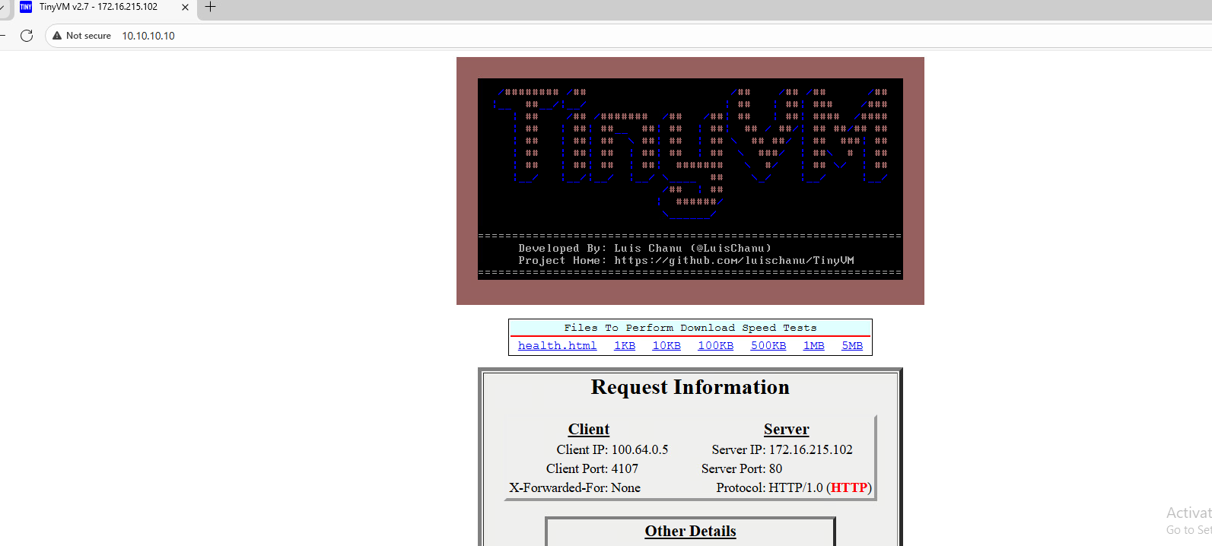
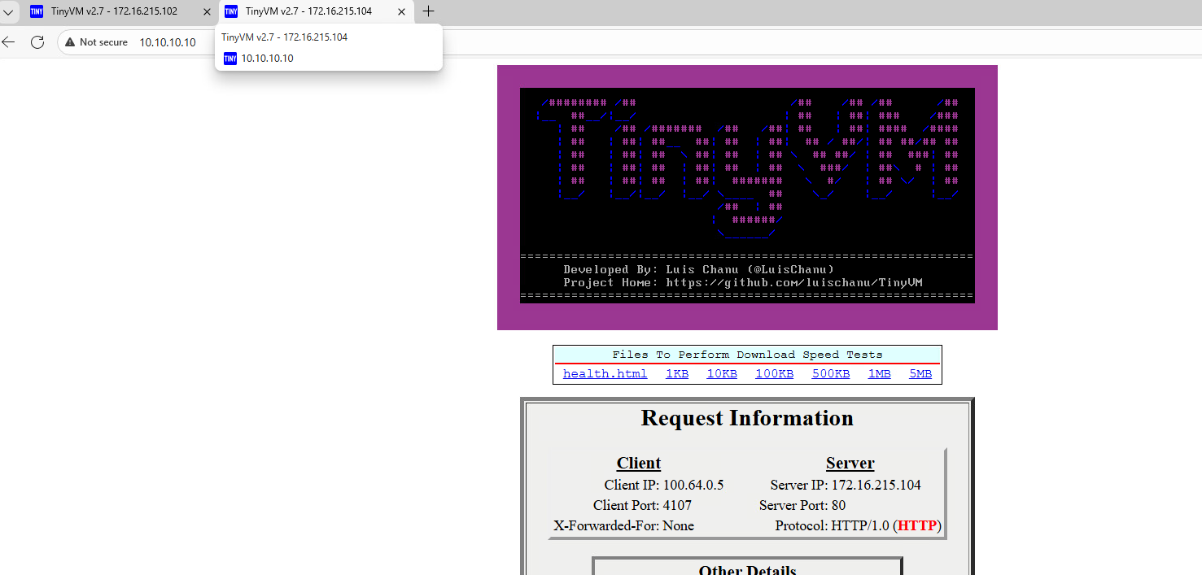
Vậy là đã thành công

